**FORMATO PARA EL DESARROLLO DE COMPONENTE FORMATIVO**

|  |  |
| --- | --- |
| PROGRAMA DE FORMACIÓN | Herramientas tecnológicas para la planeación estratégica, riesgo y cumplimiento |

|  |  |  |  |
| --- | --- | --- | --- |
| COMPETENCIA | 220501121 – Operar herramientas informáticas y digitales de acuerdo con protocolos y manuales técnicos. | RESULTADOS DE APRENDIZAJE | 220501121-02 - Elaborar el estudio de viabilidad tecnológica conforme a las necesidades de la organización.  220501121-03 - Implementar el *software* de acuerdo con el estudio de viabilidad. |

|  |  |
| --- | --- |
| NÚMERO DEL COMPONENTE FORMATIVO | 08 |
| NOMBRE DEL COMPONENTE FORMATIVO | Implementación de servicios tecnológicos, según las estrategias de gobierno, riesgo y cumplimiento. |
| BREVE DESCRIPCIÓN | Conocer las herramientas para realizar los estudios de viabilidad tecnológica es fundamental para la evaluación e implementación de proyectos tecnológicos, que se encaminen a realizar buenas prácticas de productos y servicios de tecnologías de la información, aplicando el modelo de referencia ITIL. |
| PALABRAS CLAVE | Evaluación, gestión, práctica, servicios, viabilidad. |

|  |  |
| --- | --- |
| ÁREA OCUPACIONAL | FINANZAS Y ADMINISTRACIÓN |
| IDIOMA | Español |

1. **TABLA DE CONTENIDOS**

**Introducción**

**1. Estudio de viabilidad tecnológica**

1.1 Técnicas de evaluación de proyectos

1.2 Prácticas de gestión de servicios ITIL

1.3 Planeación de la implementación

**2. Implementación del *software***

1. **INTRODUCCIÓN**

Cordial bienvenida a este componente formativo relacionado con la implementación de los servicios tecnológicos en las organizaciones, teniendo en cuenta las estrategias de gobierno, riesgo y cumplimiento; se analizará la exploración de las herramientas esenciales para llevar a cabo estudios de viabilidad tecnológica.

En el mundo de la tecnología, la evaluación y la implementación de proyectos son pasos críticos para lograr la excelencia en la entrega de productos y servicios, para saber más sobre este importante tema se invita a observar el siguiente video:

Video de Introducción

CF08_0_Video_Introductorio

1. **DESARROLLO DE CONTENIDOS** 
   * + 1. **Estudio de viabilidad tecnológica**

Este estudio se refiere al análisis técnico y económico que se desarrolla para evaluar la pertinencia de ejecutar un determinado proyecto, es decir, permite establecer el éxito o el fracaso del mismo. Por lo que es necesario tener en cuenta los siguientes aspectos:

Acordeón

CF08_1.0_ viabilidad tecnológica

Es importante definir las fortalezas y las oportunidades, así como las debilidades y las amenazas:

**Figura 1**

*DOFA empresarial*

Con el estudio de viabilidad es posible conocer el proyecto en su conjunto, puede arrojar orientaciones para obtener las soluciones del planteamiento inicial del proyecto y un análisis de la fiabilidad de las soluciones planteadas. De igual forma, indica la ruta a tener en cuenta en la planeación de soluciones, de acuerdo con las necesidades o ideas del cliente, de manera que se eliminen las soluciones inviables y se seleccionen las más óptimas.

Con la ejecución de este estudio se evita desarrollar un proyecto que podría presentar inconvenientes por diversas causas. También permite la modificación de alguna de sus partes como el planteamiento y el objetivo del proyecto, con el fin de tornarlo más factible, de acuerdo con las nuevas condiciones. Inclusive, puede contribuir en la mejora de una solución ya existente del proyecto como, por ejemplo, minimizar los gastos del proyecto obteniendo mayores beneficios.

En este estudio se incluyen la viabilidad técnica, operativa y financiera, las cuales se puede observar a continuación:

Tarjetas

CF08_1.1_Estudio de viabilidad

Se debe tener presente que, aunque la viabilidad técnica y operativa son muy importantes, la viabilidad financiera determina si el negocio o proyecto es rentable, si se obtendrán ganancias de ello o si lo recomendable es no llevarlo a cabo.

Para tener una mayor comprensión de este tema, se presenta el siguiente ejemplo:

Pestañas

CF08_1.2_Ejemplo estudio de viabilidad_tabs_verticales

* 1. **Técnicas de evaluación de proyectos**

En toda economía se tiene presente la consecución de los beneficios, por lo que se han planteado diferentes técnicas o criterios para efectuar la evaluación de un proyecto, en el cual las organizaciones invierten recursos económicos, esperando recibir más de lo que se invierte, es decir, obtener utilidades o flujos netos de efectivo.

Se debe tener en cuenta que el dinero dirigido a cumplir las exigencias del proyecto transita desde el proceso de toma de decisiones económicas, la generación de alternativas, la evaluación y finalmente, la ejecución. Especialmente en el proceso de evaluación, la ingeniería contribuye con el desarrollo de técnicas para medir la rentabilidad de los proyectos de inversión. Dentro de las principales técnicas de evaluación de proyectos se encuentran: el periodo de recuperación, el Valor Actual Neto (VAN o VPN) y la Tasa Interna de Retorno (TIR).

* **Periodo de recuperación**

Esta técnica se refiere al tiempo que se necesita para recuperar la inversión inicial. Para comprender mejor en qué consiste, analice el siguiente ejemplo:

Se tienen dos proyectos con la misma inversión inicial, con diferentes entradas de efectivo operativas anuales.

**Figura 2.**

*Ejemplo periodos de recuperación*

En la figura se tiene el proyecto A con una inversión inicial de 12.000 pesos, también se tiene el proyecto B con inversión inicial de 12.000 pesos.
Para el proyecto A se tiene entradas de efectivo operativas: para el año 1, 2 y 3 con valor de 4.000 pesos cada uno, más el año 4 con valor de 8.000.
Para el proyecto B se tienen entradas de efectivo operativo: para el año 1 valor 8.000 pesos, año 2 valor 4.000 pesos, año 3 y 4 valor 2.000 cada uno.
En el proyecto A, con una inversión inicial de $ 12.000, el período de recuperación es de 3 años.
En el proyecto B, con una inversión inicial de $ 12.000, el período de recuperación es de 2 años.

A partir de la situación que se ha planteado es posible hacer las siguientes deducciones:

* Al realizar la comparación entre los dos proyectos, aparentemente, es preferible optar por la opción B, puesto que genera un tiempo de recuperación menor que el definido en la opción A; sin embargo, esta técnica no considera lo que pasa después del PR, por ejemplo, en el proyecto A, después de su PR, se generan flujos altos (año 3, $4000 y año 4, $8000), mientras que en el proyecto B, luego de su PR, se generan flujos muy bajos (año 3, $2000 y año 4, $2000).
* La técnica PR no garantiza que se maximice la riqueza de los socios, porque no considera los flujos de efectivo, los riesgos y el valor del dinero en el tiempo (después del PR).

Una de las dificultades de la técnica periodo de recuperación (PR) es que no se considera el valor del dinero en el tiempo.

* **Valor Actual Neto (VAN o VPN)**

Es la suma del valor presente de la corriente de flujos de efectivo descontados a la tasa de costo de capital, menos la inversión inicial. Vea cómo se aplica en el proyecto A, que recuerde tiene una inversión inicial de $ 12.000.

Tabla 1.

Entradas de efectivo operativas proyecto A:

|  |  |
| --- | --- |
| Año | Valor  ($) |
| 1 | 4.000 |
| 2 | 4.000 |
| 3 | 4.000 |
| 4 | 8.000 |

Suponga que hay un **costo de capital del negocio** de **K = 10 %**, entonces, los flujos de efectivo se descontarán a un factor igual a uno más la tasa de costo de capital, elevado al número de periodos que transcurren para obtener este dinero, lo que trae a valor presente el flujo de efectivo:

**Factor: (1 + k) t**

**Tabla 2.**

*Flujo de efectivo a valor presente*

|  |  |  |  |
| --- | --- | --- | --- |
| Año 1 | Año 2 | Año 3 | Año 4 |
| (1 + 0,10) 1 = 1,10 | (1 + 0,10) 2 = 1,21 | (1 + 0,10) 3 = 1,33 | (1 + 0,10) 4 = 1,46 |

Ahora se usa este factor para descontar los flujos de efectivo:

**Tabla 3.**

*Descontar flujos de efectivo:*

|  |  |  |  |
| --- | --- | --- | --- |
| Año 1 | Año 2 | Año 3 | Año 4 |
| $ 4.000 / 1,10 = 3.636,36 | $ 4.000 / 1,21 = 3.305,79 | $ 4.000 / 1,33 = 3.005,26 | $ 8.000 / 1,46 = 5.464,11 |

Esto indica que los $ 8.000 que se reciben hasta dentro de 4 años, equivalen a $ 5.464 hoy, a la tasa del costo del capital del 10 %.

* Los resultados de los flujos descontados se suman:

3636,36

3305,79

+ 3005,36

5464,11

$15.411,52

* A esta suma de flujos descontados se le resta la inversión inicial:

$ 15.411,52 - $ 12.000 = $ 3.4144,52

El resultado es el Valor Actual Neto (VAN) = $ 3.411,52

**Para aceptar el proyecto se parte del siguiente criterio: si el VAN es mayor o igual que cero, el proyecto se acepta, en caso contrario, no se acepta.**

**VAN 0**

Pero, ¿por qué se llega a esta conclusión?



**VAN ≥ 0**

**VAN ≤ 0**

* **Tasa Interna de Retorno (TIR)**

Es la tasa de descuento que equipara el valor presente de los flujos de efectivo descontados con la inversión inicial, es decir, es la tasa que logra hacer que el VAN sea igual a cero, por ejemplo:

**Proyecto A:** Inversión inicial: $ 12.000

**Tabla 4.**

*Entradas de efectivo operativas:*

|  |  |
| --- | --- |
| Año | Valor  ($) |
| 1 | 4.000 |
| 2 | 4.000 |
| 3 | 4.000 |
| 4 | 8.000 |

Para lograr determinar el TIR se debe utilizar la herramienta de Excel, digitando los flujos de efectivo en la función TIR de Excel, que para este caso sería del 21 %, entonces, para el proyecto A se genera una tasa de retorno superior al costo del capital.

**El criterio para validar el proyecto mediante la TIR se define en los siguientes términos:**

**Se acepta si TIR ≥ costo del capital**

**Se rechaza si TIR es ≤ Costo del capital**

Existen una serie de aspectos que se deben tener en cuenta para realizar el análisis de los proyectos, puede ser, que haya suficiente capital para realizar ambos proyectos, por lo que es importante considerar el valor del dinero en el tiempo, si se invierten $200 hoy, no tendrán el mismo valor dentro de un año. Recuerde que el valor del dinero es cambiante, se desvaloriza, pierde su poder adquisitivo por fenómenos como la inflación, el dólar, etc. (Finanzas corporativas y conceptos económicos, s.f.).

Llamado a la acción

Técnicas de evaluación

Para saber más sobre las técnicas TIR-VAN, consulte el video Evaluación de decisiones de inversión. En el enlace: <https://www.youtube.com/watch?v=gmttXoLfS1c&ab_channel=AulaDeEconomia>

[](https://youtu.be/gmttXoLfS1c?si=bL4iPoafos64adKR)

* 1. **Prácticas de gestión de servicios ITIL**

La Biblioteca de Infraestructura de Tecnologías de la Información *(Information Techonology Infraestructure Library*), más conocido por sus siglas en inglés ITIL, es el marco de referencia de mejores prácticas de la gestión de servicios (*Service Management*) más popular a nivel mundial. Combina elementos que guían al mundo hacia la gestión de servicios con metodologías ágiles y gestión de servicios empresariales (*Enterprise Service Management*), para desarrollar en las organizaciones el ofrecimiento de los mejores resultados posibles en cuanto a productos y servicios.

Estos productos y servicios, en su mayoría digitales, son la esencia del modelo de economía moderna, por lo cual las empresas deben velar por mantenerse a la vanguardia en todos los niveles organizacionales como el recurso humano que opera en las diferentes áreas en las que se incluye la de tecnología y por supuesto, en las exigencias requeridas a nivel de los sistemas tecnológicos.

A continuación, se explica en qué consiste el **Sistema de Valor del Servicio (SVS).**

Este es el modelo que muestra cómo una oportunidad o demanda organizacional después de ser procesada se convierte en el valor que las partes interesadas (*stakeholders*) requieren. Su objetivo es enfocar todos los recursos disponibles para la creación de valor de manera continua, a través de la práctica y la administración de productos y servicios:

**Figura 3.**

*Cadena de valor del servicio*

**Oportunidad/Demanda**

**Valor**

**Cadena de Valor del Servicio**

**Gobernanza**

**Principios Rectores**

**Prácticas**

**Mejora Continua**

Ahora, se analiza cada uno de sus componentes:

* **Cadena de Valor de Servicio (*Service Value Chain- SVC*)**

Su ingreso clave es la demanda generada por la necesidad de los servicios específicos de los consumidores. Esta necesidad ya identificada, se asocia con uno o varios productos y servicios, los cuales se entregan a través de 6 actividades que forman parte de esta Cadena de Valor del Servicio (SVC), que conforma la parte operativa del Sistema de Valor del Servicio (SVS); es el modelo que encamina los conceptos a la creación, la entrega y la mejora continua del servicio a nivel operativo. A través del SVC se pueden convertir las necesidades de la organización o de los usuarios en valor.

Como se ha mencionado, en el esquema de la versión ITIL 4 se desarrollan 6 actividades (Componentes ITIL, s.f.):

Infografía interactiva (puntos calientes)

CF08_1.3_Cadena de Valor de Servicio

Para llegar a los clientes o consumidores finales es fundamental ofrecer las mejores prácticas de valor, que comienzan en el interior de la empresa, desde las necesidades organizacionales como recursos de personal, herramientas de automatización y, lógicamente, los recursos financieros, que son los que habilitan el portafolio de productos. A partir de un engranaje empresarial adecuado se facilitan las necesidades de los clientes, que para obtener algún producto en la web solo tendrán que acceder a la interfaz, activar el portafolio de servicios, mirar un producto a elegir y activar el carrito de compras.

* **34 prácticas de ITIL**

ITIL se renueva de forma permanente y actualmente se encuentra en su versión 4, en la que incorpora un nuevo concepto referido a las **prácticas.** Estas contienen un rango más amplio de componentes comparado con las versiones anteriores. En ITIL 4 se relaciona un grupo de recursos que se diseñan para desarrollar un trabajo u objetivo específico. Estas prácticas se presentan en **4 dimensiones del servicio**, agrupadas en las siguientes tres categorías:

* Gerencia general (*General management*)
* Gestión de servicios (*Service management*)
* Dirección técnica (*Technical management*)

Llamado a la acción

34 prácticas de ITIL

Para saber más sobre las prácticas de ITIL, consulte el documento ITIL 4

Componentes Principales. En el enlace: <https://www.itil.com.mx/Componentes/#SVS>

[](https://youtu.be/gmttXoLfS1c?si=bL4iPoafos64adKR)

Como ya se mencionó, el sistema de valor del servicio contempla 4 dimensiones que son relevantes en la aplicación de los servicios (Conceptos ITIL, s.f.):

Tarjeta animada

CF08_1.4_Dimensiones de SVS

* **Los 7 principios guía**

Son una serie de recomendaciones que pueden ser adoptadas por las organizaciones, sin importar sus objetivos, estrategias, estructura de gestión y circunstancias. Al ser generales y universales son aplicables con todo tipo de metodologías en el mercado como *Lean, Agile, Cobit*, etc.

Los 7 principios guía, según Robinson (2021) son:

Slider

CF08_1.5_7 guías principales

* **Gobernanza**

Es el marco de referencia formal que proporciona una estructura organizada, junto a procedimientos y buenas prácticas, en la que se establecen las direcciones y el control de los proyectos que existen. De igual forma, involucra los procesos, las metodologías y las herramientas para orientar los objetivos organizacionales con las Tecnologías de la Información TI, con el fin de optimizar la inversión y los resultados (Ingenio *learning*, s.f.).

En el entorno de la gobernanza de TI se requiere realizar la **evaluación, dirección y supervisión** de todos los procesos y las actividades de la organización, incluyendo la gestión de servicios de TI.

Supervisión

Evaluación

Dirección

* **Mejora continua**

Es el acto de buscar el desarrollo de los productos, los servicios y las operaciones de la organización por medio de prácticas automatizadas y estandarizadas, para mantener el objetivo del negocio sincronizado, eficiente y productivo, de acuerdo con las metas establecidas por los líderes de la gestión.

De acuerdo con el modelo de mejora continua de procesos que se propone desde ITIL V4 y tratando de optimizar el buen ambiente laboral en una empresa se definen los siguientes pasos (Servicetonic, s.f.):

Pestañas

CF08_1.6_Pasos_Mejora continua

* 1. **Planeación de la implementación**

También conocida como plan estratégico, detalla los pasos a seguir para que una organización logre la meta o el objetivo general de un proyecto. En este se especifican las estrategias, los procesos y las acciones, resguardando todas las partes de un proyecto: desde el inicio, su ejecución, presupuesto y alcance. Tenga presente que para realizar un proyecto de manera exitosa siempre será necesario realizar un plan de implementación.

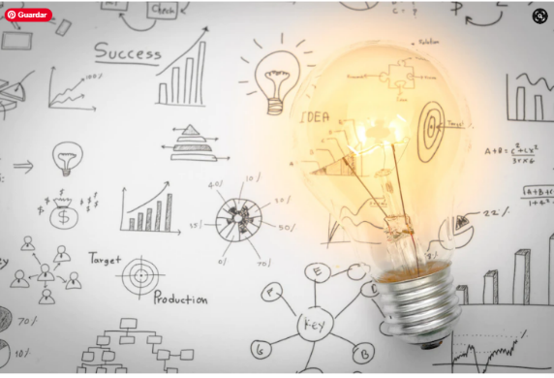

Según lo que se ha afirmado, el plan de implementación es el documento que presenta los por menores de los procesos que seguirá un equipo para lograr el objetivo organizacional. Así mismo, se describirán las estrategias que se usarán para cumplir con determinado objetivo específico.

Como se indica, el propósito del plan de implementación es garantizar que el equipo responda preguntas tales como quién, qué, cómo y por qué se lleva a cabo un proyecto antes de proseguir con la etapa de ejecución.

Para crear un buen plan de implementación se aconseja seguir los siguientes pasos (Asana, 2022):

Pasos

CF08_1.7_Plan de implementación

**2. Implementación del *software***

Según *ManageEngine* (s.f.), este proceso se refiere a la instalación de un *software* de forma remota con varios equipos dentro de una red simultánea desde un servidor central. Normalmente se usa en el contexto de una gran red, que involucra alrededor de 20 equipos. Esta implementación incluye las siguientes actividades:

* Creación y mantenimiento de los paquetes de *software* actualizados y listos para su instalación.
* Configuración de los equipos de destino al instalar o desinstalar el paquete.
* Instalación o desinstalación del *software* en los equipos de destino.
* Configuración de los equipos de destino, luego de la instalación o desinstalación.
* Actualización del *software* existente.

La implementación del *software* se puede dividir en **gestión de parches** y **gestión de activos de TI** requeridos para realizar la actualización, obtener control y visibilidad total del *software* instalado en la red.

Pero, exactamente, ¿a qué se refieren estos procesos?

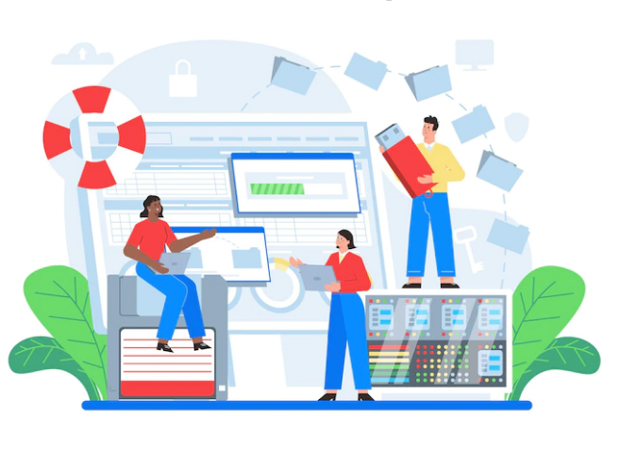

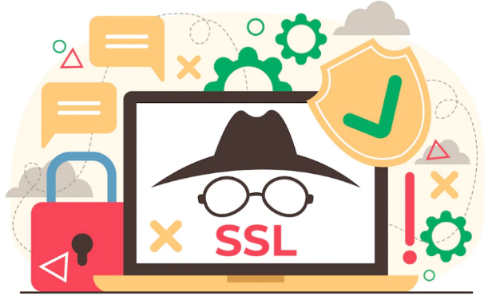

**Gestión de activos de TI**

**Gestión de parches**

* **Prácticas de gestión del servicio TI con ITIL V4**

Relacionar ITIL con TI implica un conjunto de mejores prácticas para la gestión de servicios de TI, permitiendo a las organizaciones la gestión rentable de los servicios de TI, que se alinean con estrategias y crecimiento del negocio. Del mismo modo, se enfatiza en la colaboración y visibilidad, provocando la retroalimentación de los clientes y las partes interesadas.

Las prácticas de gestión del servicio ITIL se encamina al logro de las siguientes actividades:

Acordeón

CF08_2.0_Prácticas de gestión del servicio TI

* **Manual técnico de usuario**

Es un documento técnico de un determinado sistema, que ofrece asistencia a los usuarios, sean principiantes o avanzados, con el objetivo de guiarlos en el uso del sistema y de evitar problemas en la ejecución del mismo. Estos manuales van dirigidos a diferentes tipos de usuarios como la dirección de TI, el administrador del sistema y los desarrolladores de *software,* de tal forma que puedan proporcionar mantenimiento en determinados casos; contienen toda la información técnica de los recursos utilizados en el proyecto y una descripción detallada de las características físicas y técnicas de cada elemento.



**Los manuales técnicos deben contener:**

* El objetivo y alcances del sistema.
* El manual de normas, políticas y procedimientos de la organización en las que está basado el sistema para la implementación.
* La descripción de las bases de datos y diagramas de relación.
* **Control de versiones**

Según Borrell (como se citó en Docunecta, s.f.), el control de versiones se refiere a los métodos y las herramientas disponibles para controlar los cambios de un documento en el tiempo. Como es comprensible, es poco probable que un documento generado quede correcto en su primera producción, por lo tanto, lo más normal es que se realicen correcciones, ampliaciones o ajustes que lo modifiquen en su contenido general. En otras palabras, Docunecta, (s.f.) define una versión como el estado del documento tras una modificación, en el que se parte del elemento original y en cada aporte se efectúa una nueva versión.

Para evidenciar las versiones se acostumbra a utilizar un sistema de tres números 1.0.0, que se caracteriza así:

Infografía estática

CF08_2.1_Sistemas de gestión de versión

* **Sistema de Control de Versiones VCS**

Es una herramienta de *software* que monitoriza y gestiona cambios en los sistemas de archivos. Ofrece herramientas de colaboración para compartir e integrar dichos cambios con otros usuarios del sistema. Como se indica monitoriza las adiciones, las eliminaciones y las modificaciones aplicadas a archivos y directorios. Entre las opciones más populares de este sistema de *software* se encuentran: *Git*, *Mercurial*, *SVN*, entre otros (*Bitbucket*, 2022).

En la tabla se puede ver algunas de sus características.

**Tabla 1**

*Cuadro de características de software*

|  |  |  |  |
| --- | --- | --- | --- |
| *Software* | Arquitectura de red | Resolución de conflictos | Estado de desarrollo |
| *Git* | Distribución | Fusión | Activo |
| *Mercurial* | Distribución | Fusión | Activo |
| *SVN* | Cliente-servidor | Fusión o bloqueo | Activo |

Nota: adaptado de <https://bitbucket.org/product/es/version-control-software#:~:text=%C2%BFQu%C3%A9%20es%20un%20sistema%20de,en%20un%20sistema%20de%20archivos>.

Es importante contar con herramientas VCS para beneficiar los trabajos colaborativos en *software* en cualquier tipo de proyecto, que integren más de un desarrollador con sus archivos de código fuente. Los beneficios de utilizar VCS son:

* **Resolución de conflictos**: durante el desarrollo o el ciclo de vida del proyecto impulsado por equipos es frecuente que los integrantes del equipo tengan la necesidad de realizar cambios en el mismo archivo del código fuente. La herramienta VCS monitoriza y ayuda a solucionar los conflictos entre los desarrolladores.

* **Revertir y deshacer los cambios en el código fuente**. Una vez que la herramienta esté monitorizando el sistema de archivos en el código fuente, conserva el historial de cambios y el estado del código durante el historial del proyecto. Por esto, existe la forma de deshacer o revertir un proyecto de código fuente a un estado anterior. Si se detecta un fallo se puede volver a una versión anterior estable.
* **Copia de seguridad externa del código fuente:** cuando se usa la herramienta VCS de forma colaborativa se crean instancias remotas que comparten los cambios entre desarrolladores. Estas instancias se pueden alojar de forma externa por un tercero y de confianza. Por esto, se vuelve una copia de seguridad externa, y en caso de pérdida de un equipo de computador, la instancia remota del VCS conserva la copia del código fuente.

1. **SÍNTESIS**

Las herramientas digitales en las organizaciones fortalecen los productos y los servicios, favoreciendo la competitividad empresarial; es fundamental conocer cómo se articula este desarrollo con los demás niveles de la organización, por lo cual se requiere hacer una buena planeación, verificando los estudios de viabilidad tecnológica de un proyecto, las prácticas de servicios ITIL y relacionando estas buenas prácticas con la correcta implementación del *software* a utilizar.

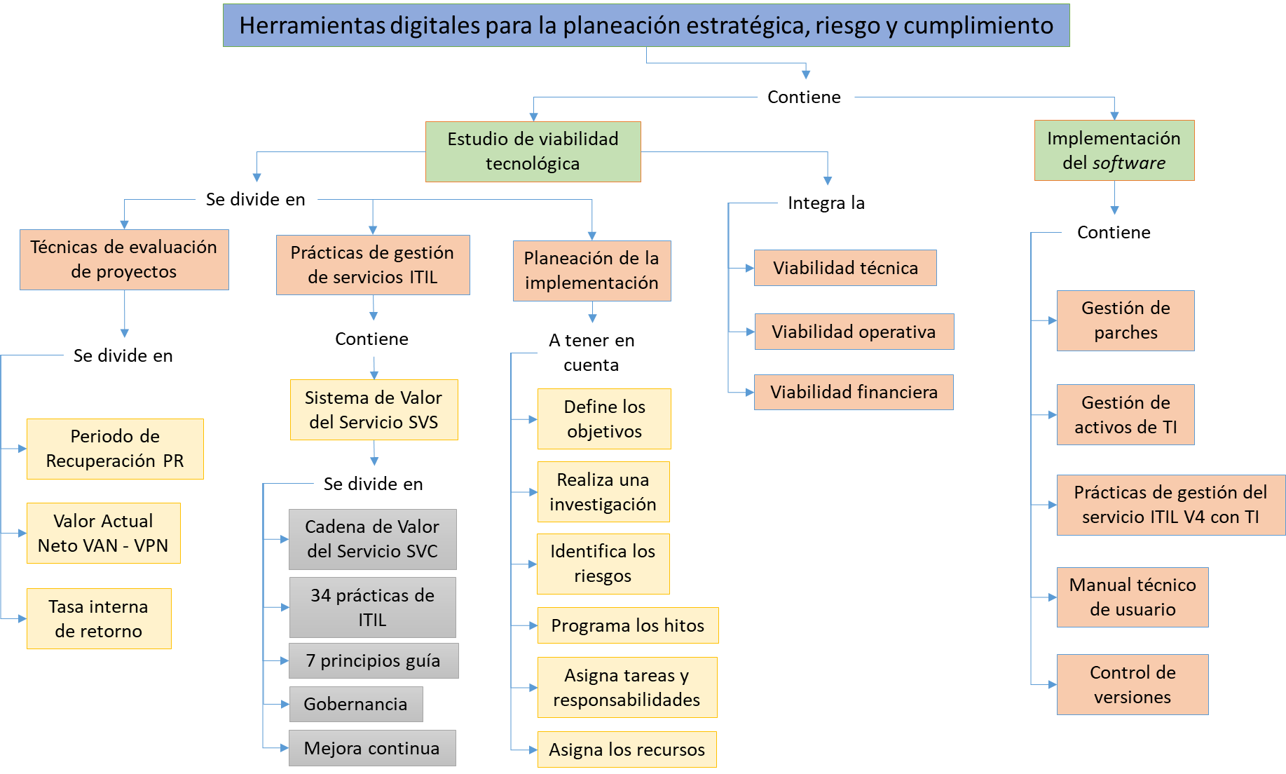

1. **ACTIVIDADES DIDÁCTICAS**

|  |  |
| --- | --- |
| DESCRIPCIÓN DE LA ACTIVIDAD DIDÁCTICA | |
| Nombre de la actividad | Cuestionario implementación de servicios tecnológicos, según las estrategias de gobierno, riesgo y cumplimiento |
| Objetivo de la actividad | Apropiar los lineamientos para realizar los estudios de viabilidad de proyectos, las técnicas y las prácticas necesarias con el fin de ejecutar las TI, según el riesgo y cumplimiento de la organización. |
| Tipo de actividad sugerida | Cuestionario falso - verdadero |
| Archivo de la actividad  (Anexo donde se describe la actividad propuesta) | CF08_ActividadDidactica_cuestionario |

1. **MATERIAL COMPLEMENTARIO**

|  |  |  |  |
| --- | --- | --- | --- |
| Tema | Referencia APA del material | Tipo de material  (Video, capítulo de libro, artículo, otro) | Enlace del recurso o  archivo del documento o material |
| 1.2 Prácticas de gestión de servicios ITIL | ITIL 4. (s.f). Componentes principales. *General Management, Service Management y Technical Management*. | Web | <https://www.itil.com.mx/Componentes/#SVS> |
| 1.2 Prácticas de gestión de servicios ITIL | ManageEngine LATAM. (2021). *Webinar: Mejores prácticas para la gestión de servicios (ITSM) en 2021* [video]. YouTube. | Video | <https://www.youtube.com/watch?v=G0MFhXNf4jA&t=769s&ab_channel=ManageEngineLATAM> |

1. **GLOSARIO**

|  |  |
| --- | --- |
| TÉRMINO | SIGNIFICADO |
| Práctica | Ejecución de una actividad de forma continua. |
| *Stakeholders* | Término tomado del inglés que se refiere al público de interés para una empresa. |
| Técnica | Destreza o habilidad que utiliza recursos para el aprendizaje o experiencia. |
| Viabilidad | Conducción de un buen camino, predice el éxito o el fracaso. |

1. **REFERENCIAS BIBLIOGRÁFICAS**

Asana. (2022). *¿Qué es un plan de implementación? Descubre cómo crear uno en tan solo 6 pasos*. Asana. <https://asana.com/es/resources/implementation-plan>

*Bitbucket*. (2022). *Software de control de versiones: descripción general.* Bitbucket. <https://bitbucket.org/product/es/version-control-software>

*Docunecta*. (2022). *Control de versiones de documentos: sistema y software*. *Docunecta*. <https://www.docunecta.com/blog/control-de-versiones-de-documentos>

InGenio Learning. (s.f.). *¿Qué es la IT governance en ITIL V4?* InGenio Learning. <https://ingenio.edu.pe/blog/que-es-la-it-governance-en-itil-v4>

ITIL. (s.f.). *Componentes principales de ITlL4.* ITIL. <https://www.itil.com.mx/Componentes/#SVS>

ITIL. (s.f.). *ITIL 4* *¡Los nuevos conceptos de ITIL están aquí!* ITIL. <https://www.itil.com.mx/#Principios-Guia>

ManageEngine. (2022). *Implementación de software con Endpoint Central.* ManageEngine. <https://www.manageengine.com/latam/desktop-central/implementacion-de-software.html?network=g&device=c&keyword=implementacion%20de%20software&campaignid=9501449910&creative=421129816452&matchtype=e&adposition=&placement=&adgroup=105158100228&targetid=aud-418599509473:kwd-339487873339&gclid=Cj0KCQjwteOaBhDuARIsADBqRejsFMXUvowpncoKjGZcHvYSMj_roLOCpCQ9prJRTYqI61BOZk-FQbUaAqIfEALw_wcB>

Robinson, I. (2021). *7 Principios guía de ITIL para llevar a tu empresa al siguiente nivel*. Icorp. <http://www.icorp.com.mx/blog/7-principios-guia-de-itil-para-llevar-a-tu-empresa-al-siguiente-nivel/>

1. **CONTROL DEL DOCUMENTO**

|  |  |  |  |  |
| --- | --- | --- | --- | --- |
|  | Nombre | Cargo | Dependencia  *(Para el SENA indicar Regional y Centro de Formación)* | Fecha |
| Autor (es) | Luis Eyder Ortiz | Experto temático | Regional Santander - Centro de la Industria, la Empresa y los Servicios | Octubre de 2022 |
| María Fernanda Chacón Castro | Diseñadora instruccional | Regional Distrito Capital - Centro de Gestión Industrial | Noviembre de 2022 |
| Carolina Coca Salazar | Asesora metodológica | Regional Distrito Capital - Centro de Diseño y Metrología | Noviembre de 2022 |
| Rafael Neftalí Lizcano Reyes | Responsable Equipo desarrollo curricular | Regional Santander - Centro Industrial del Diseño y la Manufactura | Noviembre de 2022 |
| Julia Isabel Roberto | Correctora de estilo | Regional Distrito Capital - Centro de Diseño y Metrología | Noviembre de 2022 |

1. **CONTROL DE CAMBIOS**

**(Diligenciar únicamente si realiza ajustes a la Unidad Temática)**

|  |  |  |  |  |  |
| --- | --- | --- | --- | --- | --- |
|  | Nombre | Cargo | Dependencia | Fecha | Razón del Cambio |
| Autor (es) | Humberto Arias Díaz | Diseñador Instruccional | Regional Tolima – Centro de Comercio y Servicios | Octubre 2023 | Revisión y actualización |
| María Inés Machado López | Revisora metodológica | Regional Tolima.  Centro de Servicios y Comercio | Noviembre 2023 | Revisión de cambios 2023, revisión metodológica. |